渗透测试技术实践4-4报告
实验名称： | 实践4-4.Web漏洞利用：文件上传
学生班级： | 网络工程2301班
学生姓名： | 雷若奇
实验过程记录及截图（水印包含学号和姓名）：
- FileUpload-Low
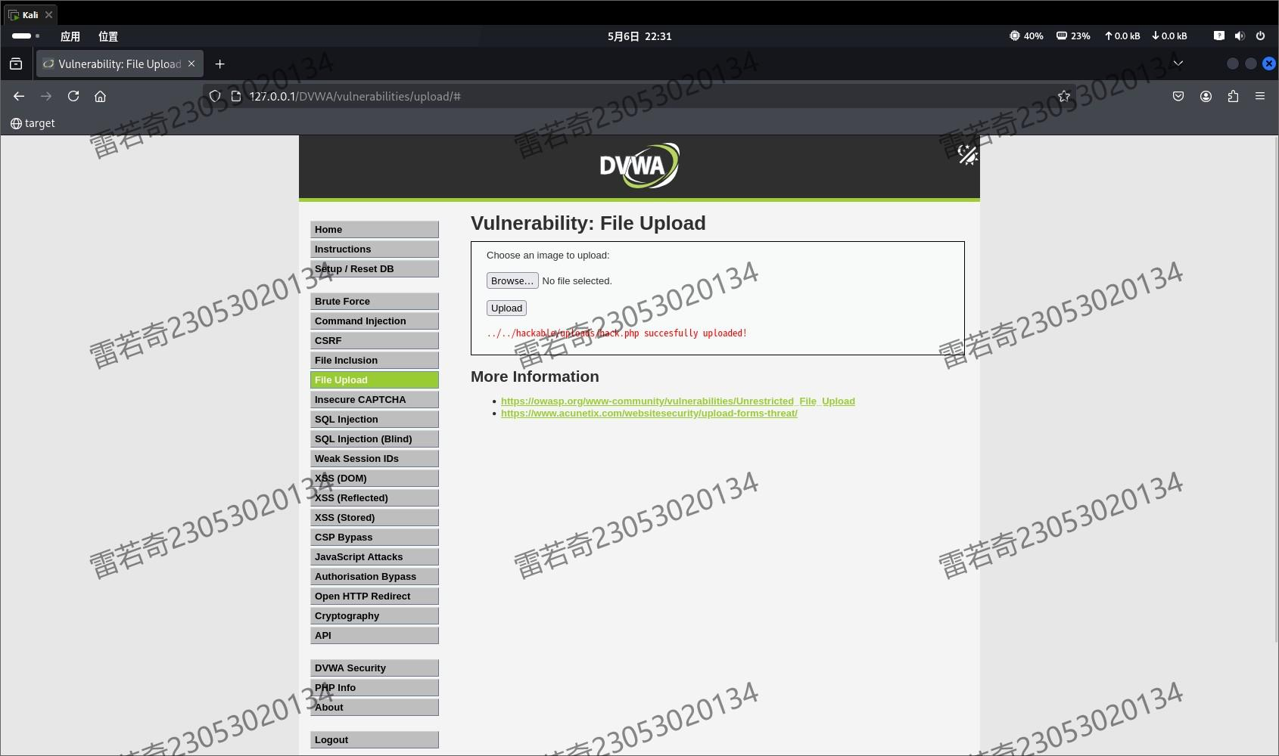
因CKnife过于古老，此处我使用AntSword
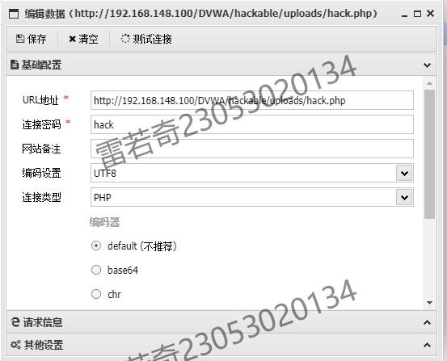
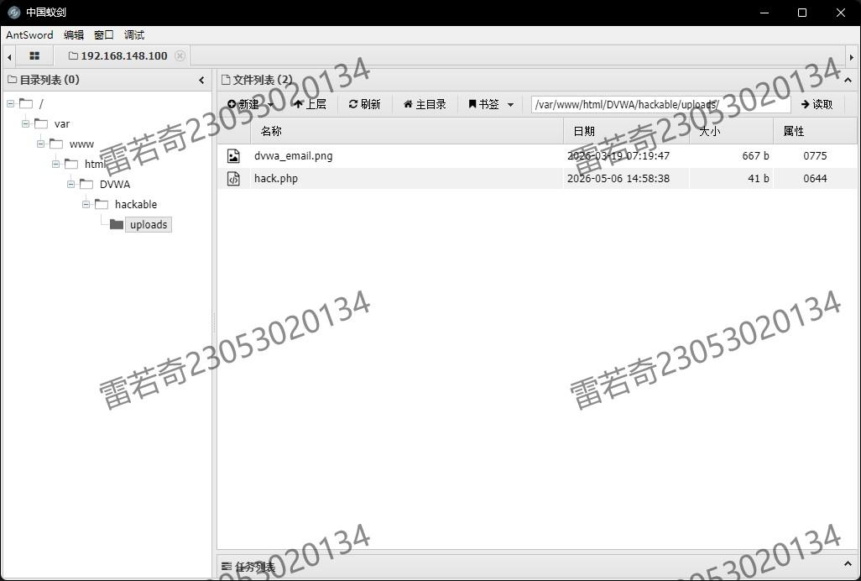
- FileUpload-Medium
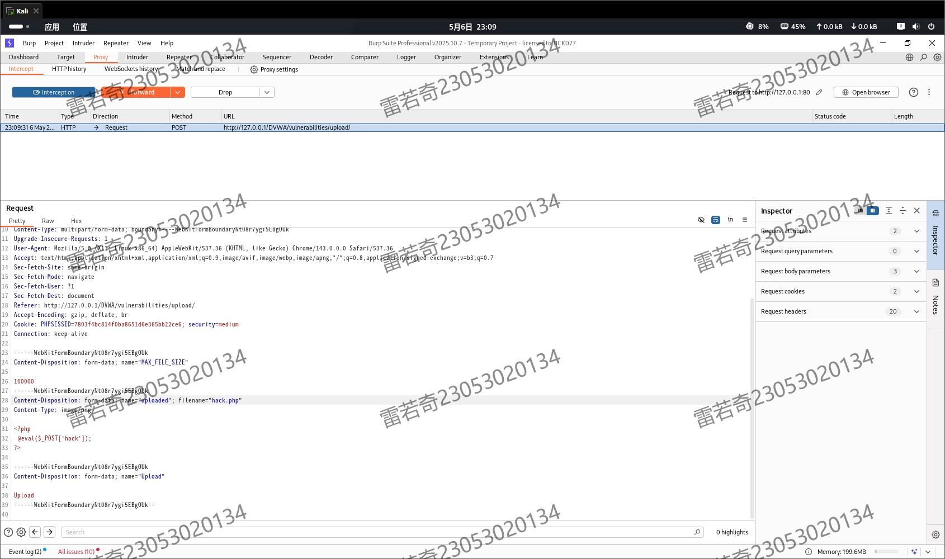
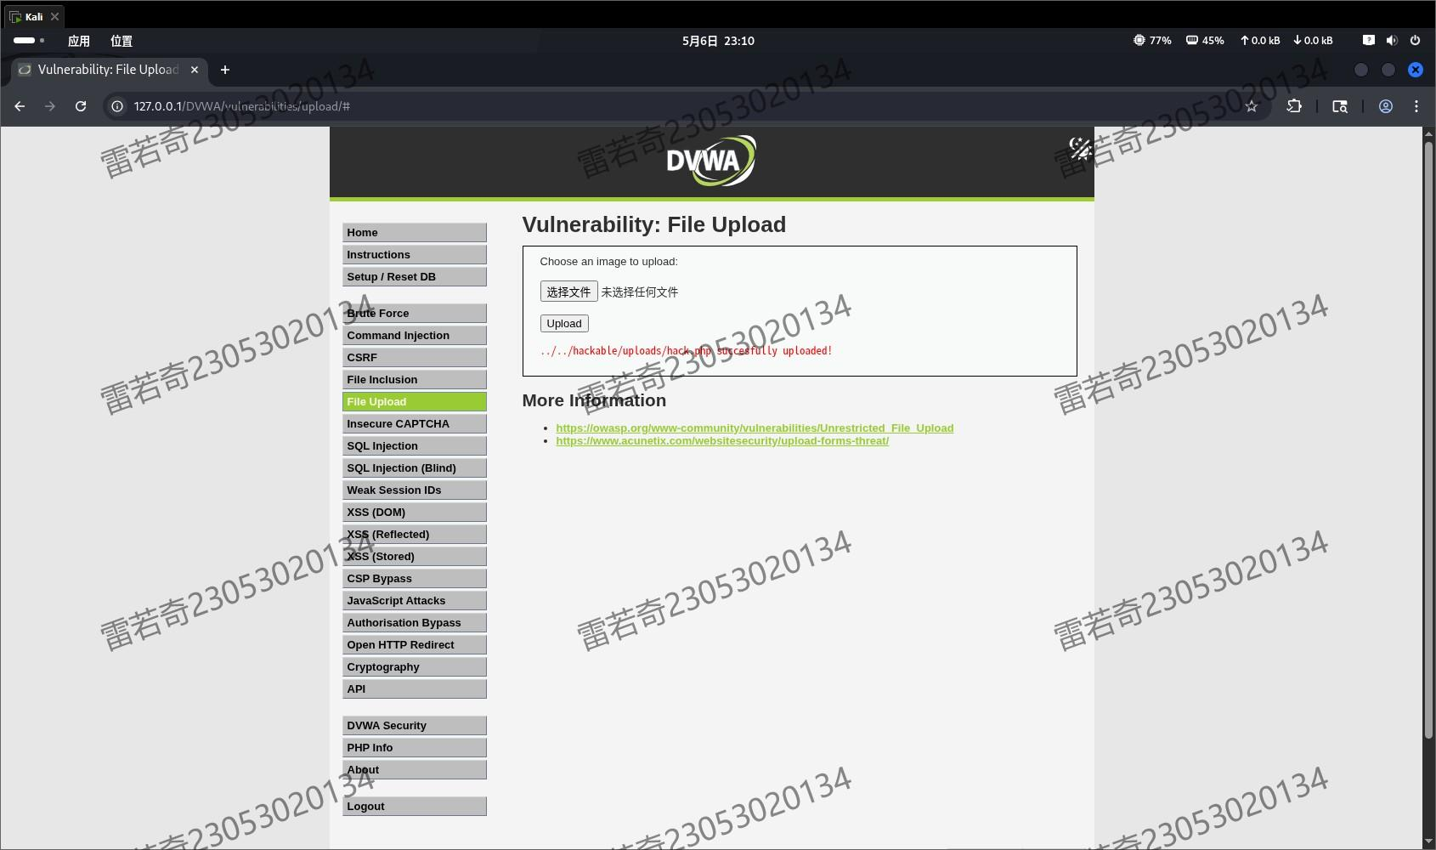
- FileUpload-High
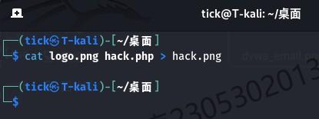
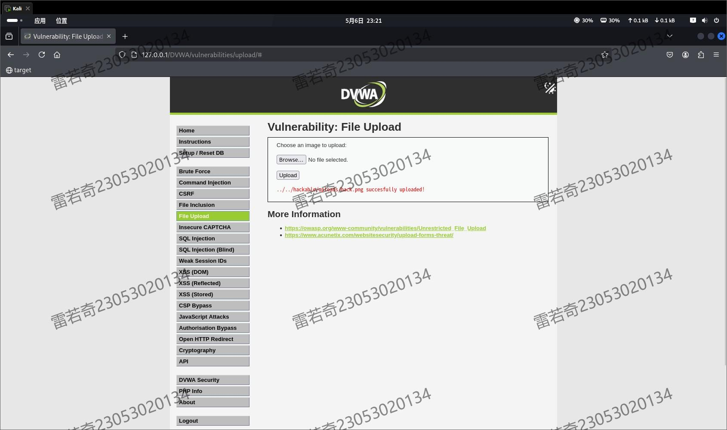
。。。。
实验心得：（自问自答的形式）

